1. 解释MPLS是如何实现分组交换？分析MPLS的优点与开销？

多协议标签交换MPLS（Multiprotocol Label Switching）是一种IP（Internet Protocol）骨干网技术。MPLS在无连接的IP网络上引入面向连接的标签交换概念，将第三层路由技术和第二层交换技术相结合，充分发挥了IP路由的灵活性和二层交换的简捷性。MPLS并不是一种业务或者应用，它实际上是一种隧道技术。这种技术不仅支持多种高层协议与业务，而且在一定程度上可以保证信息传输的安全性。

**基本概念：**

在MPLS基本转发过程中涉及的相关概念如下：

标签操作类型包括标签压入（Push）、标签交换（Swap）和标签弹出（Pop），它们是标签转发的基本动作：

（1）Push：当IP报文进入MPLS域时，MPLS边界设备在报文二层首部和IP首部之间插入一个新标签；或者MPLS中间设备根据需要，在标签栈顶增加一个新的标签（即标签嵌套封装）。

（2）Swap：当报文在MPLS域内转发时，根据标签转发表，用下一跳分配的标签，替换MPLS报文的栈顶标签。

（3）Pop：当报文离开MPLS域时，将MPLS报文的标签剥掉。

在最后一跳节点，标签已经没有使用价值。这种情况下，可以利用倒数第二跳弹出特性PHP（Penultimate Hop Popping），在倒数第二跳节点处将标签弹出，减少最后一跳的负担。最后一跳节点直接进行IP转发或者下一层标签转发。

默认情况下，设备支持PHP特性，支持PHP的Egress节点分配给倒数第二跳节点的标签值为3。

**工作过程：**

1. 在各个MPLS使能的路由器建立路由表和标签映射表。
2. 入节点接收分组，给分组加上标签，形成MPLS标签分组，转发到中间节点。
3. 中间节点根据分组上的标签以及标签转发表进行转发，不对标签分组进行任何第三层处理。
4. 出节点去掉分组中的标签，继续进行后面的转发。

**优点：**

1. 服务质量，MPLS常用的一个好处是能够为流量分配QoS功能。由于MPLS与标签系统配合使用，因此客户可以确定与这些标签相关的优先级。
2. 资源利用率高，由于在网内使用标签交换，用户各个点的局域网可以使用重复的IP地址，提高了IP资源利用率。
3. 网络速度，网络速度稳定可靠由于使用标签交换，缩短了每一跳过程中地址搜索的时间，减少了数据在网络传输中的时间，提高了网络速度。
4. 可扩展性，组网灵活，可拓展性强由于MPLS使用的是ANY TO ANY的连接，提高了网络的灵活性和可扩展性。灵活性方面，可以制订特殊的控制策略，满足不同用户的特殊需求，实现增值业务。
5. 安全性高，采用MPLS作为通道机制实现透明报文传输，MPLS的LSP具有与帧中继和ATM VCC(Virtual Channel Connection，虚通道连接)类似的高可靠安全性。
6. 更低的花费,成本低baiMPLS简化了ATM与IP的集成技术，使L2和L3技术有效地结合起来，降低了成本。

**开销：**

MPLS的成本高于互联网。MPLS网络被设计为最小延迟和丢包，但它们的成本非常高。此外，在访问云和Internet资源时，路由的端到端配置几乎是不可能的，而且通过MPLS网络进行流量回流通常会增加延迟。MPLS电路交付通常需要几星期或几个月，这取决于地区。问题的解决依赖于拥有完整管理模型的运营商。MPLS服务让企业任由这些运营商摆布。MPLS解决了人员、监控设备和24×7管理的可用性问题，并将其转换为端到端服务水平协议(SLA)，通常是99.99%的正常运行时间。但是，为了获得99.99%的SLA, MPLS服务需要最后一英里的冗余性，这一投资对许多中小型办公室来说是难以承受的。所有这些对人员、进程和硬件的投资成为MPLS服务高成本的一个主要因素。

（上面那个是网上的说法，实在要说个人感觉开销优点就一条）

MPLS基于标签交换，不必考虑分组的ip地址，使得交换速度得到潜在增加。

1. 如下图，解释CDMA为什么具有强抗干扰传输能力的工作原理？

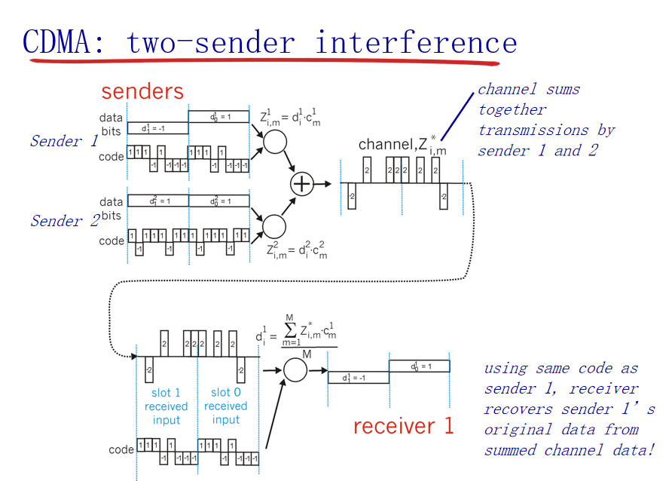

**CDMA（码分多路复用）：**每个用户有一个码片，每位是+1或-1，先把数据位和码片按位相乘，如果是多个发送方再把相乘后的结果相加，传到接收方。接收方用原来的码片（如果是多个发送方就发送第一个发送方的码片）和接收到的数据按位相乘加起来除以码片的长度就能得到原来的数据，-1相当于0，1就是1。当精心选择编码时，完全能够无视一些干扰。

**计算过程：**

墨迹绘图
墨迹绘图
墨迹绘图
墨迹绘图
墨迹绘图
墨迹绘图
墨迹绘图
墨迹绘图
墨迹绘图
墨迹绘图
墨迹绘图
墨迹绘图
墨迹绘图
墨迹绘图
墨迹绘图
墨迹绘图
墨迹绘图
墨迹绘图
墨迹绘图
墨迹绘图
墨迹绘图
墨迹绘图
墨迹绘图
墨迹绘图
墨迹绘图
墨迹绘图
墨迹绘图
墨迹绘图
墨迹绘图
墨迹绘图
墨迹绘图
墨迹绘图
墨迹绘图
墨迹绘图
墨迹绘图
墨迹绘图
墨迹绘图
墨迹绘图
墨迹绘图
墨迹绘图
墨迹绘图
墨迹绘图
墨迹绘图
墨迹绘图
墨迹绘图
墨迹绘图
墨迹绘图
墨迹绘图
墨迹绘图
墨迹绘图
墨迹绘图
墨迹绘图
墨迹绘图
墨迹绘图
墨迹绘图
墨迹绘图
墨迹绘图
墨迹绘图
墨迹绘图
墨迹绘图
墨迹绘图
墨迹绘图
墨迹绘图
墨迹绘图
墨迹绘图
墨迹绘图
墨迹绘图
墨迹绘图
墨迹绘图
墨迹绘图
墨迹绘图
墨迹绘图
墨迹绘图
墨迹绘图
墨迹绘图
墨迹绘图
墨迹绘图
墨迹绘图
墨迹绘图
墨迹绘图
墨迹绘图
墨迹绘图
墨迹绘图
墨迹绘图
墨迹绘图
墨迹绘图
墨迹绘图
墨迹绘图
墨迹绘图
墨迹绘图
墨迹绘图
墨迹绘图
墨迹绘图
墨迹绘图
墨迹绘图
墨迹绘图
墨迹绘图
墨迹绘图
墨迹绘图
墨迹绘图
墨迹绘图
墨迹绘图
墨迹绘图
墨迹绘图
墨迹绘图
墨迹绘图
墨迹绘图
墨迹绘图
墨迹绘图
墨迹绘图
墨迹绘图
墨迹绘图
墨迹绘图
墨迹绘图
墨迹绘图
墨迹绘图
墨迹绘图
墨迹绘图
墨迹绘图
墨迹绘图
墨迹绘图
墨迹绘图
墨迹绘图
墨迹绘图
墨迹绘图
墨迹绘图
墨迹绘图
墨迹绘图
墨迹绘图
墨迹绘图
墨迹绘图
墨迹绘图
墨迹绘图
墨迹绘图
墨迹绘图
墨迹绘图
墨迹绘图
墨迹绘图
墨迹绘图
墨迹绘图
墨迹绘图
墨迹绘图
墨迹绘图
墨迹绘图
墨迹绘图
墨迹绘图
墨迹绘图
墨迹绘图
墨迹绘图
墨迹绘图
墨迹绘图
墨迹绘图
墨迹绘图
墨迹绘图
墨迹绘图
墨迹绘图
墨迹绘图
墨迹绘图
墨迹绘图
墨迹绘图
墨迹绘图
墨迹绘图
墨迹绘图
墨迹绘图
墨迹绘图
墨迹绘图
墨迹绘图
墨迹绘图
墨迹绘图
墨迹绘图
墨迹绘图
墨迹绘图
墨迹绘图
墨迹绘图
墨迹绘图
墨迹绘图
墨迹绘图
墨迹绘图
墨迹绘图
墨迹绘图
墨迹绘图
墨迹绘图
墨迹绘图
墨迹绘图
墨迹绘图
墨迹绘图
墨迹绘图
墨迹绘图
墨迹绘图
墨迹绘图
墨迹绘图
墨迹绘图
墨迹绘图
墨迹绘图
墨迹绘图
墨迹绘图
墨迹绘图
墨迹绘图
墨迹绘图
墨迹绘图
墨迹绘图
墨迹绘图
墨迹绘图
墨迹绘图
墨迹绘图
墨迹绘图
墨迹绘图
墨迹绘图
墨迹绘图
墨迹绘图
墨迹绘图
墨迹绘图
墨迹绘图
墨迹绘图
墨迹绘图
墨迹绘图
墨迹绘图
墨迹绘图
墨迹绘图
墨迹绘图
墨迹绘图
墨迹绘图
墨迹绘图
墨迹绘图
墨迹绘图
墨迹绘图
墨迹绘图
墨迹绘图
墨迹绘图
墨迹绘图
墨迹绘图
墨迹绘图
墨迹绘图
墨迹绘图
墨迹绘图
墨迹绘图
墨迹绘图
墨迹绘图
墨迹绘图
墨迹绘图
墨迹绘图
墨迹绘图
墨迹绘图
墨迹绘图
墨迹绘图
墨迹绘图
墨迹绘图
墨迹绘图
墨迹绘图
墨迹绘图
墨迹绘图
墨迹绘图
墨迹绘图
墨迹绘图
墨迹绘图
墨迹绘图
墨迹绘图
墨迹绘图
墨迹绘图
墨迹绘图
墨迹绘图
墨迹绘图
墨迹绘图
墨迹绘图
墨迹绘图
墨迹绘图
墨迹绘图
墨迹绘图
墨迹绘图
墨迹绘图
墨迹绘图
墨迹绘图
墨迹绘图
墨迹绘图
墨迹绘图
墨迹绘图
墨迹绘图
墨迹绘图
墨迹绘图
墨迹绘图
墨迹绘图
墨迹绘图
墨迹绘图
墨迹绘图
墨迹绘图
墨迹绘图
墨迹绘图
墨迹绘图
墨迹绘图
墨迹绘图
墨迹绘图
墨迹绘图
墨迹绘图
墨迹绘图
墨迹绘图
墨迹绘图
墨迹绘图
墨迹绘图
墨迹绘图
墨迹绘图
墨迹绘图
墨迹绘图
墨迹绘图
墨迹绘图
墨迹绘图
墨迹绘图
墨迹绘图
墨迹绘图
墨迹绘图
墨迹绘图
墨迹绘图
墨迹绘图
墨迹绘图
墨迹绘图
墨迹绘图
墨迹绘图
墨迹绘图
墨迹绘图
墨迹绘图
墨迹绘图
墨迹绘图
墨迹绘图
墨迹绘图
墨迹绘图
墨迹绘图
墨迹绘图
墨迹绘图
墨迹绘图
墨迹绘图
墨迹绘图
墨迹绘图
墨迹绘图
墨迹绘图
墨迹绘图
墨迹绘图
墨迹绘图
墨迹绘图
墨迹绘图
墨迹绘图
墨迹绘图
墨迹绘图
墨迹绘图
墨迹绘图
墨迹绘图
墨迹绘图
墨迹绘图
墨迹绘图
墨迹绘图
墨迹绘图
墨迹绘图
墨迹绘图
墨迹绘图
墨迹绘图
墨迹绘图
墨迹绘图
墨迹绘图
墨迹绘图
墨迹绘图
墨迹绘图
墨迹绘图
墨迹绘图
墨迹绘图
墨迹绘图
墨迹绘图
墨迹绘图
墨迹绘图
墨迹绘图
墨迹绘图
墨迹绘图
墨迹绘图
墨迹绘图
墨迹绘图
墨迹绘图
墨迹绘图
墨迹绘图
墨迹绘图
墨迹绘图
墨迹绘图
墨迹绘图
墨迹绘图
墨迹绘图
墨迹绘图
墨迹绘图
墨迹绘图
墨迹绘图
墨迹绘图
墨迹绘图
墨迹绘图
墨迹绘图
墨迹绘图
墨迹绘图
墨迹绘图
墨迹绘图
墨迹绘图
墨迹绘图
墨迹绘图
墨迹绘图
墨迹绘图
墨迹绘图
墨迹绘图
墨迹绘图
墨迹绘图
墨迹绘图
墨迹绘图
墨迹绘图
墨迹绘图
墨迹绘图
墨迹绘图
墨迹绘图
墨迹绘图
墨迹绘图
墨迹绘图
墨迹绘图
墨迹绘图
墨迹绘图
墨迹绘图
墨迹绘图
墨迹绘图
墨迹绘图
墨迹绘图
墨迹绘图
墨迹绘图
墨迹绘图
墨迹绘图
墨迹绘图
墨迹绘图
墨迹绘图
墨迹绘图
墨迹绘图
墨迹绘图
墨迹绘图
墨迹绘图
墨迹绘图
墨迹绘图
墨迹绘图
墨迹绘图
墨迹绘图
墨迹绘图
墨迹绘图
墨迹绘图
墨迹绘图
墨迹绘图
墨迹绘图
墨迹绘图
墨迹绘图
墨迹绘图
墨迹绘图
墨迹绘图
墨迹绘图
墨迹绘图
墨迹绘图
墨迹绘图
墨迹绘图
墨迹绘图
墨迹绘图
墨迹绘图
墨迹绘图
墨迹绘图
墨迹绘图
墨迹绘图
墨迹绘图
墨迹绘图
墨迹绘图
墨迹绘图
墨迹绘图
墨迹绘图
墨迹绘图
墨迹绘图
墨迹绘图
墨迹绘图
墨迹绘图
墨迹绘图
墨迹绘图
墨迹绘图
墨迹绘图
墨迹绘图
墨迹绘图
墨迹绘图
墨迹绘图
墨迹绘图
墨迹绘图
墨迹绘图
墨迹绘图
墨迹绘图
墨迹绘图
墨迹绘图
墨迹绘图
墨迹绘图
墨迹绘图
墨迹绘图
墨迹绘图
墨迹绘图
墨迹绘图
墨迹绘图
墨迹绘图
墨迹绘图
墨迹绘图
墨迹绘图
墨迹绘图
墨迹绘图
墨迹绘图
墨迹绘图
墨迹绘图
墨迹绘图
墨迹绘图
墨迹绘图
墨迹绘图
墨迹绘图
墨迹绘图
墨迹绘图
墨迹绘图
墨迹绘图
墨迹绘图
墨迹绘图
墨迹绘图
墨迹绘图
墨迹绘图
墨迹绘图
墨迹绘图
墨迹绘图
墨迹绘图
墨迹绘图
墨迹绘图
墨迹绘图
墨迹绘图
墨迹绘图
墨迹绘图
墨迹绘图
墨迹绘图
墨迹绘图
墨迹绘图
墨迹绘图
墨迹绘图
墨迹绘图
墨迹绘图
墨迹绘图
墨迹绘图
墨迹绘图
墨迹绘图
墨迹绘图


1. 解释为什么无线网络不用CSMA/CD的原因？

CSMA/CD（载波侦听多路访问/碰撞检测）协议已经成功地应用于使用有线连接的局域网，CSMA/CD协议的特点是：先听再发，边听边发，冲突停发，随机重发。但在无线局域网的环境下，却不能简单地搬运CSMA/CD协议。

主要有两个原因：

（1）接受信号的强度往往会小于发送信号的强度，且在无线介质上信号强度动态变化范围很广。因此若要实现碰撞检测，在硬件上的花费就会过大；

（2）在无线通信中，并非所有的站点都能够听见对方。而“所有站点都能够听见对方”正是实现CSMA/CD协议必备的基础。

1. 给出CSMA/CA算法的完整流程图？

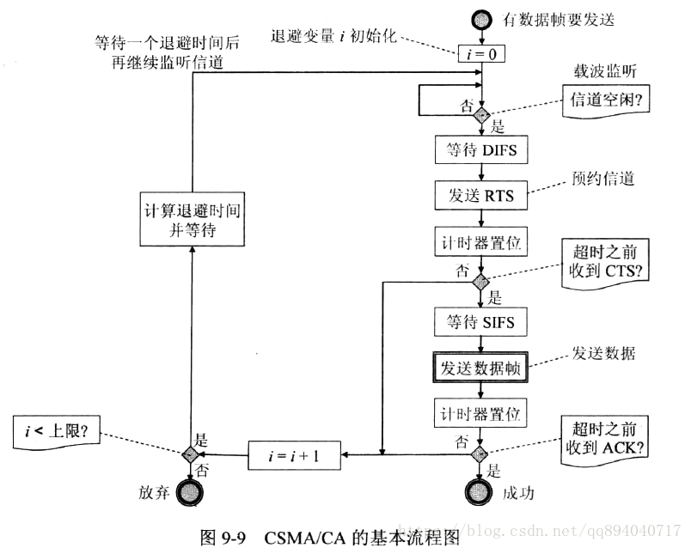

(1)若站点最初有数据要发送(而不是发送不成功再进行重传)，且检测到信道空闲，在等待时间DIFS后，就发送整个数据帧。

(2)否则，站点执行CSMA/CA协议的退避算法。一旦检测到信道忙，就冻结退避计时器。只要信道空闲，退避计时器就进行倒计时。

(3)当退避计时器时间减少到零时(这时信道只可能是空闲的)，站点就发送整个的帧并等待确认。

(4)发送站若收到确认，就知道已发送的帧被目的站正确收到了。这时如果要发送第二帧，就要从上面的步骤(2)开始，执行CSMA/CA协议的退避算法，随机选定一段退避时间。

若源站在规定时间内没有收到确认帧ACK(由重传计时器控制这段时间)，就必须重传此帧(再次使用CSMA/CA协议争用接入信道)，直到收到确认为止，或者经过若干次的重传失败后放弃发送。

当一个站要发送数据帧时，仅在下面的情况下才不使用退避算法：检测到信道是空闲的，并且这个数据帧是它想发送的第一个数据帧。除此以外的所有情况，都必须使用退避算法。具体来说，以下几种情况都必须使用退避算法:

(1)在发送第一个帧之前检测到信道处于忙态。

(2)每一次的重传。

(3)每一次的成功发送后再要发送下一帧。